Инструкция по формирования исходящего письма
(первичный запрос)
на этапе Специализированной экспертизы

На главной странице портала ЛС необходимо пройти в раздел «Уведомления», далее нажмите на колокольчик (Рисунок 1).
Модуль «Уведомления»
Модуль «Уведомления» отображаются все уведомления с портала ЛС.
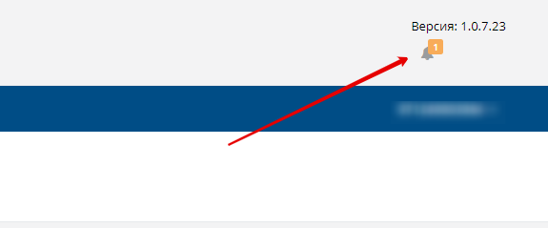
Рисунок 1
В открывшемся окне Вам необходимо нажать на кнопку «Смотреть все уведомления»

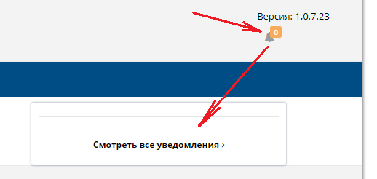
Рисунок 2
Примечание: Новое уведомление появляются над значком . При получении нового уведомления появится желтый кружок с количеством новых полученных уведомлений.

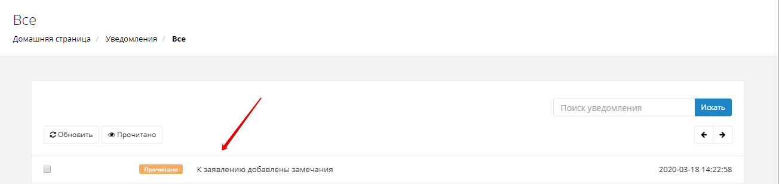
Рисунок 3
В тексте замечании будут указаны данные по заявлению (№ заявки, письма и дата), по указанному номеру заявления перейдите в раздел «Заявления на Экспертизу лекарственного средства». Откройте модуль «Переписка» (Рисунок 4).

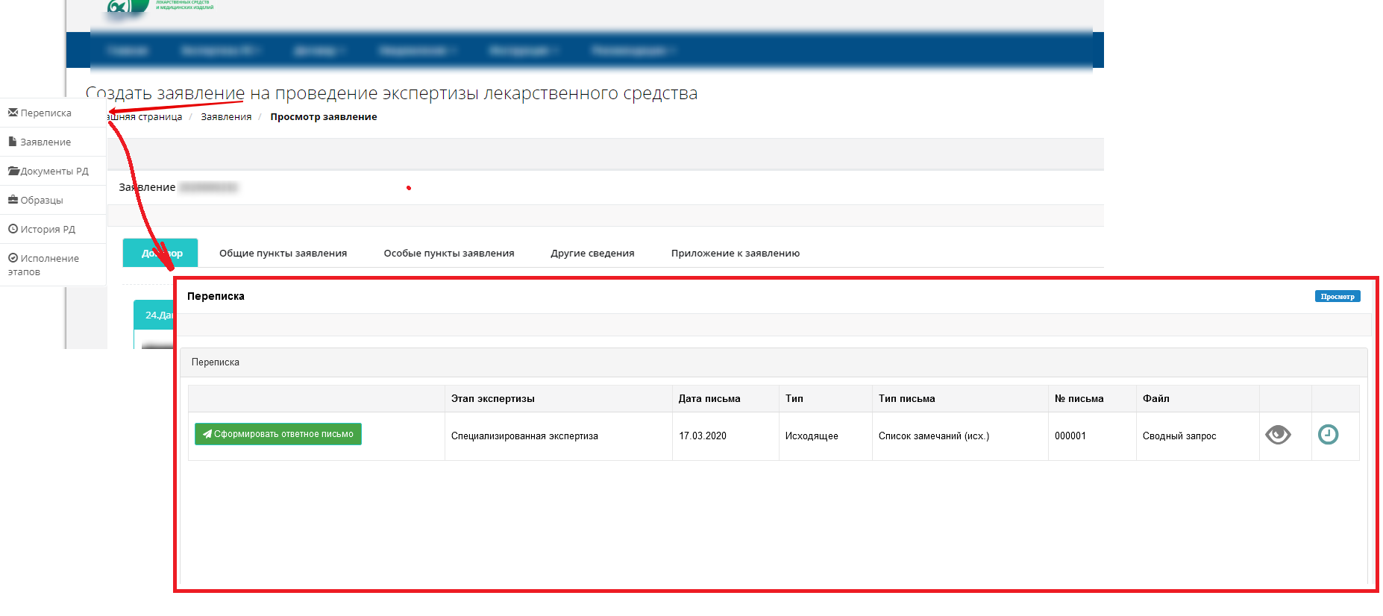
Рисунок 4
Нажмите на глазок  для просмотра первичного запроса специализированной экспертизы лекарственных средств, подписанный посредством ЭЦП. Откроется электронная печатная версия первичного запроса (Рисунок 5).
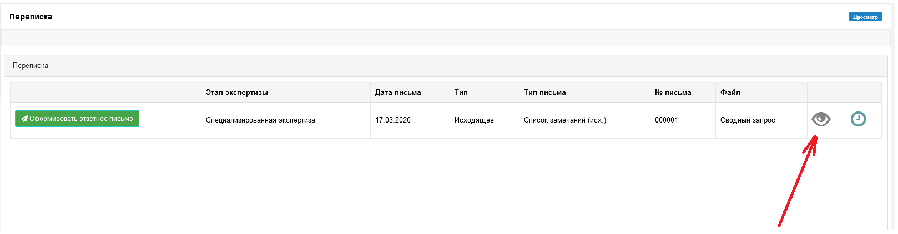
Рисунок 5

Сформировать ответ на первичный запрос специализированной экспертизы

Нажмите на кнопку «сформировать ответное письмо», в открывшемся окне заполните текст письма и прикрепите необходимые вложения (при необходимости) (Рисунок 6).

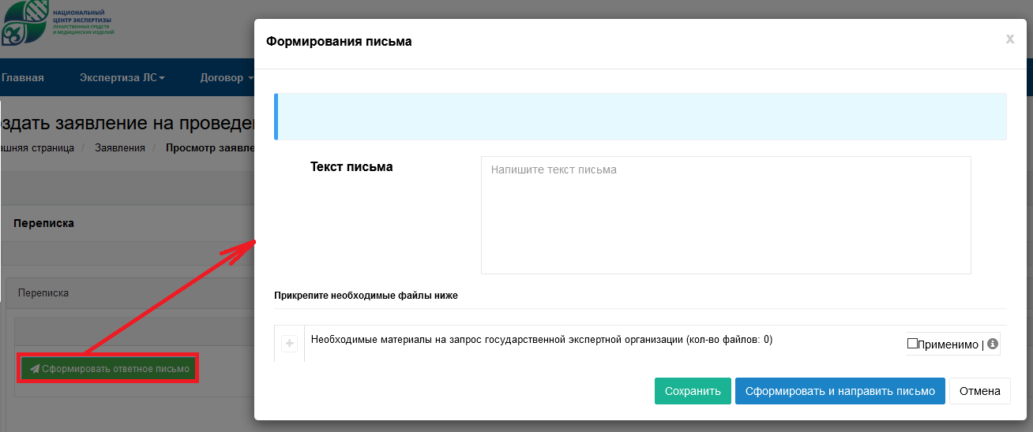
Рисунок 6
После заполнения данных, нажмите на кнопку «Сформировать и направить письмо» (Рисунок 7).
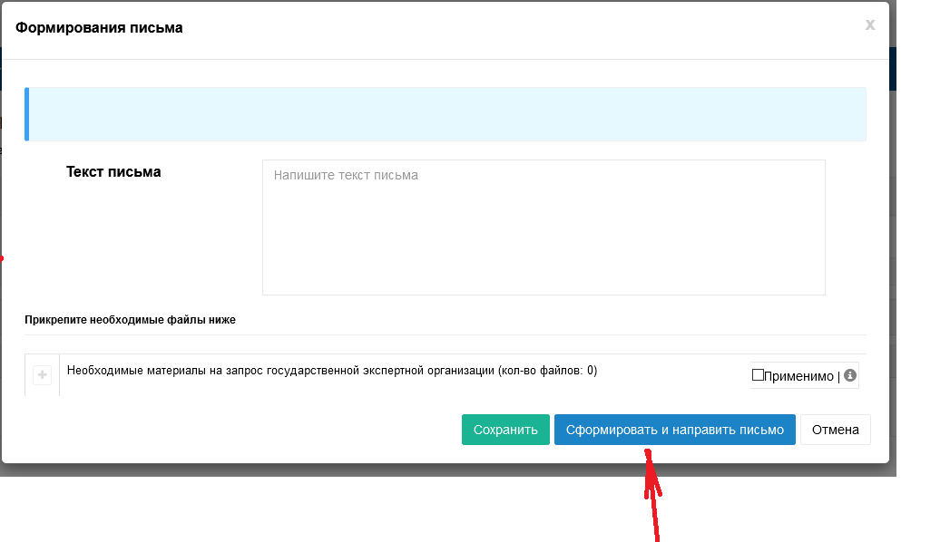
Рисунок 7
Откроется окно с отображением электронной версией ответа на первичный запрос. Далее нажмите на кнопку «Подписать» и направить в специализированную экспертизу, для отмены нажмите кнопку «Закрыть».

